实验一 空气 实验报告
无48 吴泓锦 2024010654
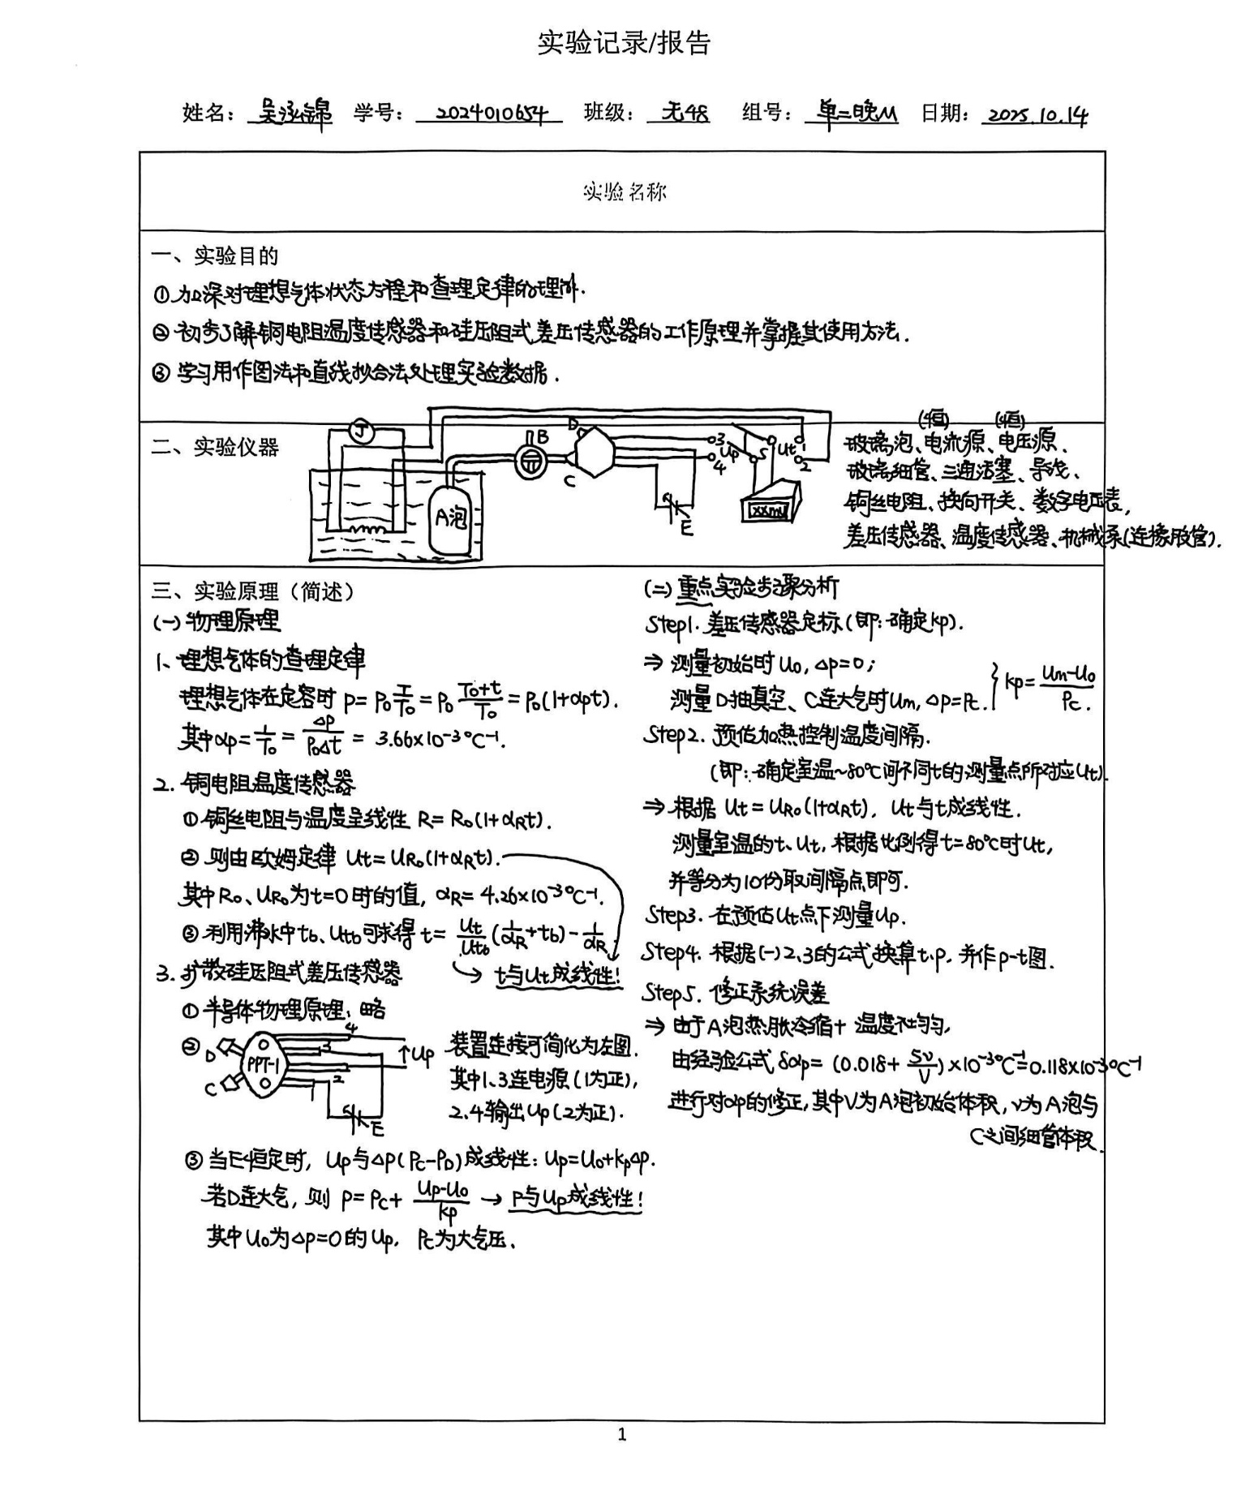
注：由于老师提供了报告模板，故模板一至四部分在纸上书写并扫描，扫描件粘贴在下面（包括原始数据记录、思考题、教师签字等），五至六部分直接输入或粘贴图表。
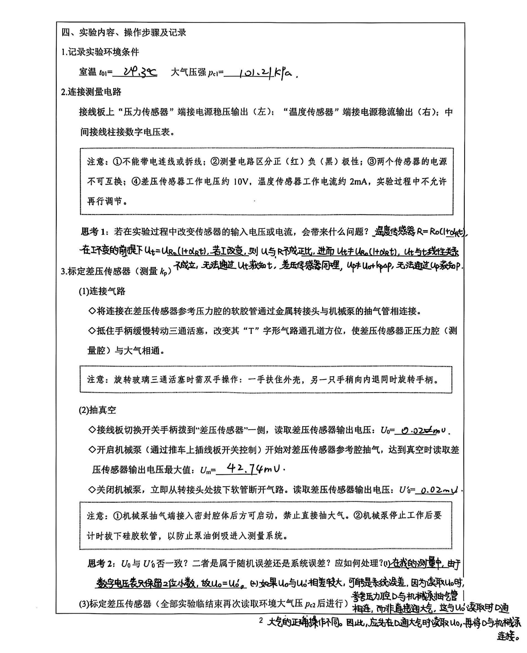

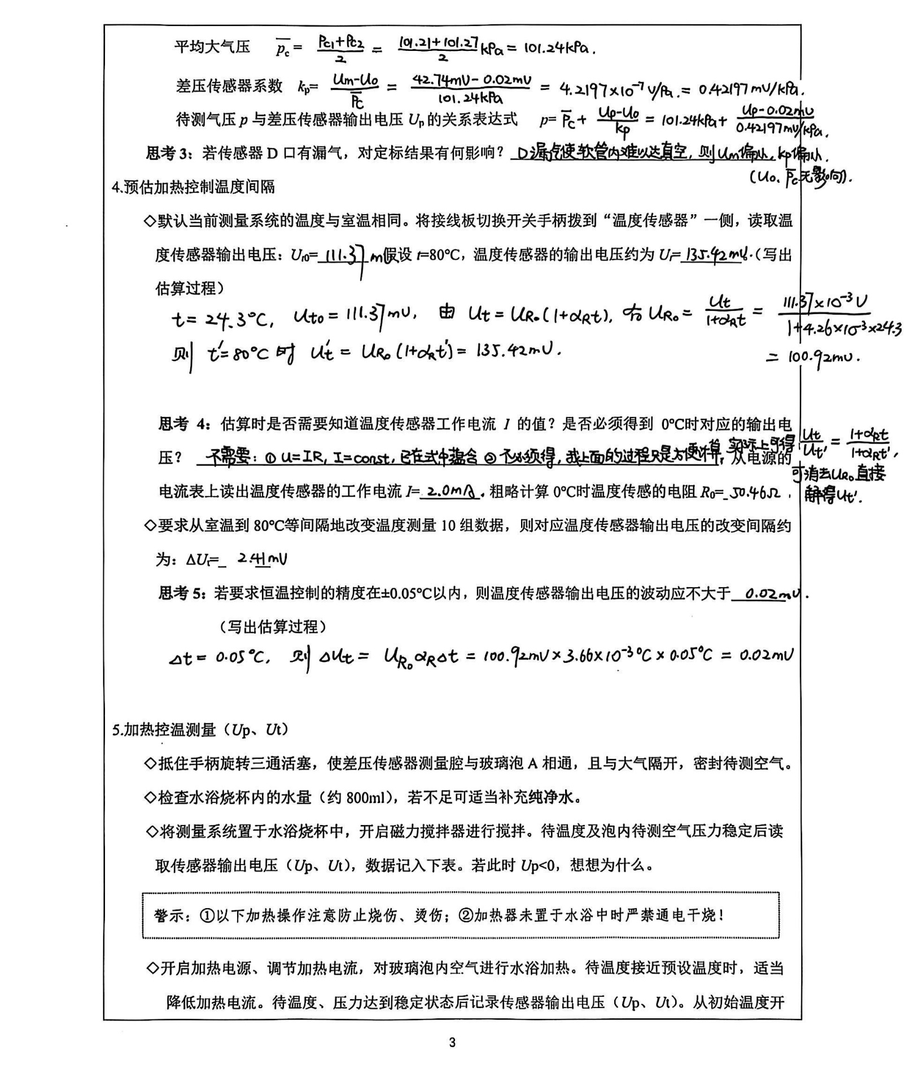

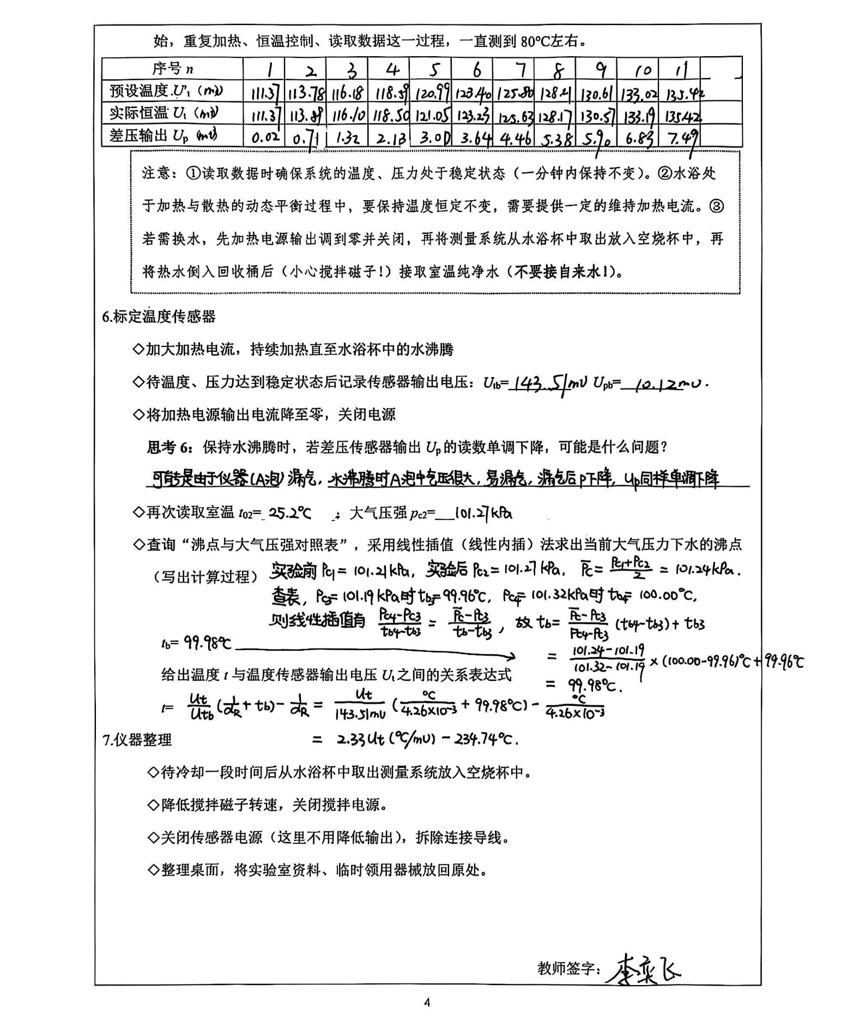

五、实验数据分析处理
（1）根据$t-U_{t}$、$p-U_{p}$关系式计算出泡内被测空气的温度t和压强p
根据已测量出的各参量，可以导出温度和压强的计算公式
$$t=\frac{U_{t}}{U_{t_{b}}}\left(\frac{1}{α_{R}}+t_{b}\right)-\frac{1}{α_{R}}=2.33U_{t}-234.74\left(℃\right)$$
$$p=\overline{p_{C}}+\frac{U_{p}-U_{0}}{k_{p}}=101.24+\frac{U_{p}-0.02}{0.42197}(kPa)$$
可以通过测量的各个数据导出对应的温度和压强：
实验数据
序号 | 温度传感器输出电压（mV） | 差压传感器输出电压（mV） | 实际温度（℃） | 实际压强（kPa）
1 | 111.37 | 0.02 | 24.75 | 101.24
2 | 113.89 | 0.71 | 30.62 | 102.88
3 | 116.10 | 1.32 | 35.77 | 104.32
4 | 118.50 | 2.13 | 41.37 | 106.24
5 | 121.05 | 3.00 | 47.31 | 108.30
6 | 123.23 | 3.64 | 52.39 | 109.82
7 | 125.63 | 4.46 | 57.98 | 111.76
8 | 128.17 | 5.38 | 63.90 | 113.94
9 | 130.57 | 5.90 | 69.49 | 115.17
10 | 133.19 | 6.83 | 75.59 | 117.38
11 | 135.42 | 7.49 | 80.79 | 118.94
（2）绘制空气压强p随温度t的变化曲线
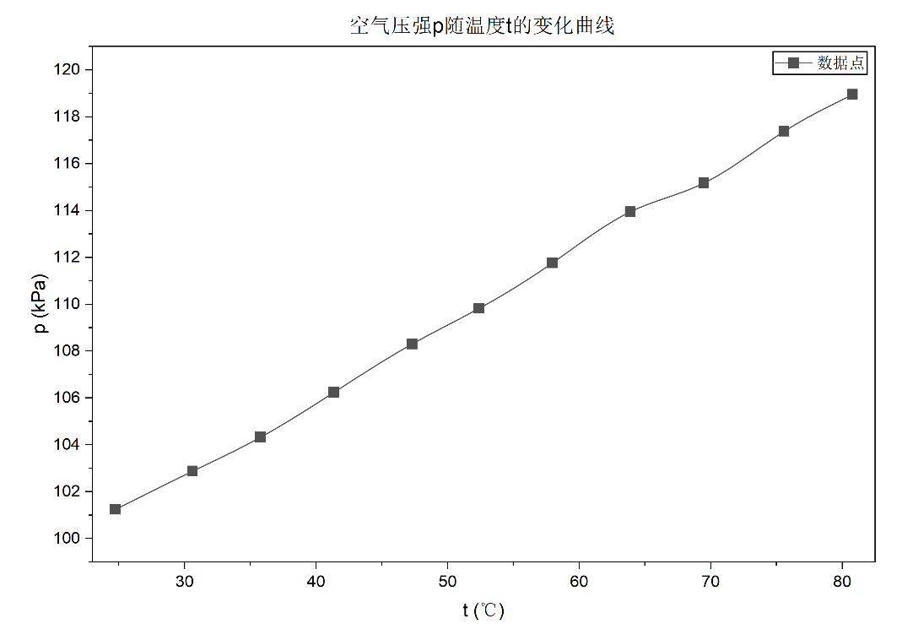
根据上表中后两列的数据，利用Origin在坐标系上描点、连线：
（3）对p-t曲线进行直线拟合（在原图上绘出拟合直线）
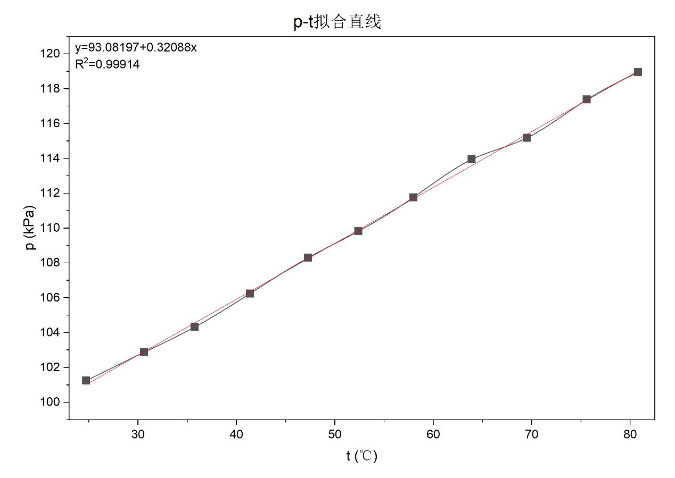
利用Origin在原曲线上进一步作出拟合直线：（黑线为原曲线，红线为拟合直线）
则根据图线，由于p-t直线的方程为
$$p=p_{0}\left(1+α_{p}t\right)$$
故斜率$k={p_{0}α}_{p0}=0.32088$，同时截距$b=p_{0}=93.08197$。
可以解得空气相对压力系数
$$α_{p0}=\frac{k}{b}=\frac{0.32088}{93.08197}=3.45×{10}^{-3}℃^{-1}$$
（4）修正系统误差，给出最终测量结果
根据先前按经验公式得到的修正值（报告第三部分），给出空气相对压力系数最终测量结果
$$α_{p}=α_{p0}+δα_{p}=3.45×{10}^{-3}℃^{-1}+0.118×{10}^{-3}℃^{-1}=3.57×{10}^{-3}℃^{-1}$$
六、实验总结与讨论
（1）测量结果与理论值的相对偏差
空气相对压力系数理论值$α_{p理}=3.66×{10}^{-3}℃^{-1}$，则相对偏差
$$E=\frac{\left|α_{p}-α_{p理}\right|}{α_{p理}}=\frac{\left|3.57×{10}^{-3}℃^{-1}-3.66×{10}^{-3}℃^{-1}\right|}{3.66×{10}^{-3}℃^{-1}}=2.46\%<5\%$$
（2）判断测量结果是否可信、合理，若偏差较大，分析误差主要可能来源
由于本实验测量结果相对偏差$E=2.46\%<5\%$，故可以认为测量结果是可信、合理的。

